ООО «Фильтропор Групп»  107207. Москва. Байкальская улица, 40-267 (переписка). 107014. Москва. Б. Остроумовская, 12. Тел./факс:(495)466-7376; (499)195-6923; (8-926)538-0115.  E-mail: pora@inbox.ru www.filtropor.ru | ООО «Славутич»  428024, Россия, Чувашская республика, г. Чебоксары, пр. Мира, д.82, офис 100  т. (8352) 66-42-66, 63-85-76, 63-85-16  E-mail: slavut@chtts.ru www.slavut.ru www.slavut.biz

МЕМБРАННОЕ ОБОРУДОВАНИЕ ДЛЯ БИОТЕХНОЛОГИЙ
В АГРОПРОМЫШЛЕННОМ КОМПЛЕКСЕ

Наибольший практический интерес для биотехнологий в агропромышленном комплексе представляют баромембранные процессы, практическая реализация которых обусловливается новыми технологиями и оборудованием.
Создание мембранной техники для баромембранных процессов основывается на использовании тех или иных видов селективно проницаемых мембран
Имеющиеся мембраны следует разделить на два класса: из органических материалов (полимерные) и неорганических материалов. Практическое применение получили керамические мембранные элементы трубчатого типа.
Длительный срок эксплуатации (не менее 10 лет); стойкость к температуре (до 300^{о}С); стойкость к щелочным и кислотным средам (рН 0-14); механическая прочность керамических мембранных элементов позволили не только упростить конструкции оборудования, но и создать новые технологии переработки молочных продуктов.

МОЛОЧНАЯ ПРОМЫШЛЕННОСТЬ
В процессах мембранного разделения молочных продуктов, в частности сквашенного молока, сформированный на поверхности мембраны устойчивый осадок образует динамическую мембрану. Селективность процесса обеспечивается за счет селективности динамической мембраны. В этом случае два граничных условия фиксируют диапазон выбора типа мембран. Первое определяется максимальным размером пор, обеспечивающих устойчивость образуемой динамической мембраны. Второе обусловливается минимальным размером пор, ниже которых лимитирующим фактором трансмембранного переноса будет сопротивление самой мембраны.
1. ПРОИЗВОДСТВО БИОТВОРОГА

Вы получаете высокопитательный творог с регулируемым содержанием жира и увеличенным выходом для питания детей раннего возраста, больных и ослабленных людей, спортсменов, а также массового потребления.
Вы получаете высокопитательный обезжиренный творог с высокими вкусовыми характеристиками и увеличенным выходом из дешевого сырья.

При традиционных методах получения творога в сыворотку уходят сывороточные белки, которые относятся к биологически активным продуктам. Технология ультрафильтрации сквашенного молока позволяет сохранить в твороге белки в нативном состоянии.
Из более дешевого сырья – обезжиренное молоко - производится творог повышенной питательности, превосходящий по вкусовым качествам традиционный творог из нормализованного по жиру молока.

Преимущества метода получения творога ультрафильтрацией сквашенного молока.
* Повышение питательных свойств за счёт сохранения сывороточных белков
* Увеличение выхода творога: при содержании сухих веществ в твороге 18-20% на 1 кг творога расходуется 3 л молока
* Творог, изготовленный из сквашенного молока на основе ультрафильтрации, отличается от традиционного своей структурой и существенно лучшими вкусовыми качествами.
* При получении творога из обезжиренного молока за счёт повышенного содержания сывороточных белков его вкусовые качества выше по сравнению с традиционным творогом из нормализованного по жиру молока.
* Возможность использования в качестве сырья - сухого молока без дополнительных потерь и заметного ухудшения качества. При традиционном методе производства творога из восстановленного молока возникает проблема дополнительных потерь за счет повышенного образования казеиновой пыли и ее проскока в сыворотку. Ультрафильтрация сквашенного молока полностью исключает эту проблему, так как и казеиновая пыль, и сывороточные белки не проходят через мембрану, оставаясь в твороге.

Установки непрерывного действия, автоматизированы, работают на керамических мембранах нового поколения, отличающихся долгим сроком службы и пониженными эксплуатационными расходами.

Установки поставляются «под ключ» с гарантийным обслуживанием 1,5 года.
Первая установка (70 кг творога в час) смонтирована и эксплуатируется с 2003 года в цехе детского питания ОАО Молочный завод «Наро-Фоминский». На установке вырабатывается:
* Продукт кисломолочный для детей раннего возраста «Творожок мягкий 8%», упаковка 100 г, ТУ 922-010-00430-686-04 (в 100 г - жира 8 г, белка 7 г, углеводов 3.6 г; 114 ккал)
* «Кварк 8%», упаковка 200г, ТУ922-010-00430-686-04 (в 100 г - жира 8 г, белка 7 г, углеводов 3.5 г; 114 ккал)
Вторая установка (350 кг творога в час) смонтирована и эксплуатируется с 2009 года на молочном заводе в Беларуси.
Третья установка (970 кг творога в час) смонтирована и эксплуатируется с 2009 года на молочном заводе в Свердловской области.
Разработана и изготовлена установка производительностью 500 кг творога в час.
Творог, получаемый по новой технологии, предназначен для детского питания, питания больных и ослабленных людей, питания спортсменов, а так же для массового потребления.

Затраты на Установку быстро окупаются за счёт
- существенного снижения расхода молока на 1 кг творога
- существенного увеличения цены получаемого творога (цена в торговой сети творога «Агуша», производимого по данной технологии – 21,5 руб. за упаковку 100г; цена в торговой сети творога «Домик в деревне», производимого по традиционной технологии – 24,9 руб. за упаковку 250г; Разница в 2,1 раза)

Новые конструктивные решения позволили:
- Использовать сырьевое молоко любого состава (исключить зависимость от содержания белка в молоке)
- Упростить Установку и снизить её стоимость
- Упростить эксплуатацию
- Повысить надёжность
Используются лучшие (прошедшие многолетнюю проверку при получении творога) элементы мембранные керамические фирмы ТАМИ ДОЙЧЛАНД (TAMI Deutshland GmbH) двух типов: с эквивалентным диаметром канала 3.5 мм и с эквивалентным диаметром канала 6.0 мм. Срок эксплуатации элементов не менее 10 лет; стойкость к температуре до 300^{о}С, диапазон рН 0…14. Элементы трубчатые многоканальные. Элементы имеют санитарно-эпидимиологическое заключение России № 77.01.16.590.П.054.П.054505.12.05 от 16.12.2005. Область применения: пищевая и микробиологическая промышленность.

Принципиальное описание работы Установок.
Калье подаётся Заказчиком в приёмную ёмкость Установок. Из приёмной ёмкости питающим насосом калье поступает в термизатор, в котором проходит термическую обработку и охлаждается до 50^{о}С и направляется в мембранный блок. В мембранном блоке происходит ступенчатое удаление воды, лактозы и солей. В последней ступени образуется творог, который отводится объёмным насосом и направляется в охладитель. Содержание сухих веществ в твороге устанавливается службами Заказчика и поддерживается автоматически. Охлаждённый до 12-14 ^{о}С творог поступает к Заказчику (или в промежуточную ёмкость, или сразу на упаковочную машину). Упакованный творог помещается в холодильную камеру для доохлаждения.
Все белковые фракции остаются в твороге.
В процессе мембранного разделения через мембрану проходит фильтрат (вода, лактоза, соли), который направляется в ёмкость Заказчика для дальнейшего использования. Из фильтрата могут производиться напитки.
После окончания рабочего цикла (до 8 часов) Установка переключается на безразборную мойку и регенерацию мембран.
При частичной автоматизации
- Автоматически поддерживаются: содержание сухих веществ в твороге, температурный режим, пусковой период, период окончания процесса (переработка полупродукта, остающегося в системе)
- В ручном режиме поддерживаются: гидравлические режимы фильтрата, переход на безразборную мойку мембранного блока, режимы безразборной мойки мембранного блока
При полной автоматизации
Все режимы осуществляются автоматически.

ОСНОВНОЙ СОСТАВ

Наименование | Ед.  изм. | Кол. | Назначение
Блок мембранный (включающий систему безразборной мойки и регенерации мембран) | шт. | 1 | Обеспечивает концентрирование белковой фракции и получение творога.  Система безразборной мойки обеспечивает мойку Блока мембранного и регенерацию мембран. Остальное оборудование моется от моющей станции Заказчика.
Термизатор | шт. | 1 | Обеспечивает перед мембранным разделением термическую обработку поступающего калье
Скребковый пластинчатый теплообменник | шт. | 1 | Обеспечивает охлаждение творога.
Щиты управления  (силовой и щит управления) | шт. | 2 | На базе контроллера осуществляют управление работой Установки в полуавтоматическом или автоматическом режимах.

Для безразборной мойки и одновременной регенерации мембран необходима вода, отвечающая следующим требованиям:

№№ | Параметры | Единицы измерения | Величина
1 | железо (Fe), не более | мг/л | 0.1
2 | алюминий (Al), не более 0,1 | мг/л | 0.1
3 | кремний (Si), не более 25 | мг/л | 25.0
4 | общая жесткость – не более | градусов по Фаренгейту  (мг-экв/л); | 25.0  (5)
5 | органика по Кейдалю (N₂),не более | мг/л | 0.05
6 | индекс загрязнения (Фаулинга), не более 1,5 |  | 1.5

Если вода на предприятии не отвечает указанным требованиям,
то ООО «Фильтропор Групп» поставляет Установку подготовки воды,
состав которой зависит от состава исходной воды.

ВСЕ УСТАНОВКИ СЕРТИФИЦИРОВАНЫ.
ПРИМЕР – Одна из Установок
УСТАНОВКА МЕМБРАННАЯ (МИКРОФИЛЬТРАЦИОННАЯ)
марки «ВОДОПАД МТК 36,15-4-138» ТУ 5132-002-18566050-2007
Сертификат соответствия № РОСС RU.ТМ04.В00466 от 18.04.2007 г.
Санитарно-эпидемиологическое заключение № 77.99.05.513.Д.003845.04.07 от 05.04.2007 г.

ТЕХНИЧЕСКАЯ ХАРАКТЕРИСТИКА

Производительность по творогу при содержании сухих веществ 20%, не менее | кг/ч | 500
Расход молока | л/ч | 1500 – 1700 (в зависимости от содержания сухих веществ в твороге)
Содержание сухих веществ, не менее | %, | 20
Температура процесса | ^{о}С | 51±1
Принцип действия |  | Непрерывный: в Установку непрерывно подается «калье» и выходят два продукта: фильтрат и творог
Количество секций | шт | 5
Тип мембранных элементов |  | Керамические фирмы  ТАМИ ДОЙЧЛАНД
Тип мембранных аппаратов |  | - с 19 мембранными элементами  - с 12 мембранными элементами
Степень автоматизации |  | Частичная: переход на мойку и мойка – в ручном режиме.
Электропитание установки: трехфазный ток | В  Гц | 380  50
Срок службы мембранных элементов | лет | 10
Время непрерывной работы, до | час | 8
Установленная мощность | кВт | 114
Габаритные размеры | мм | 7500*1600*2800

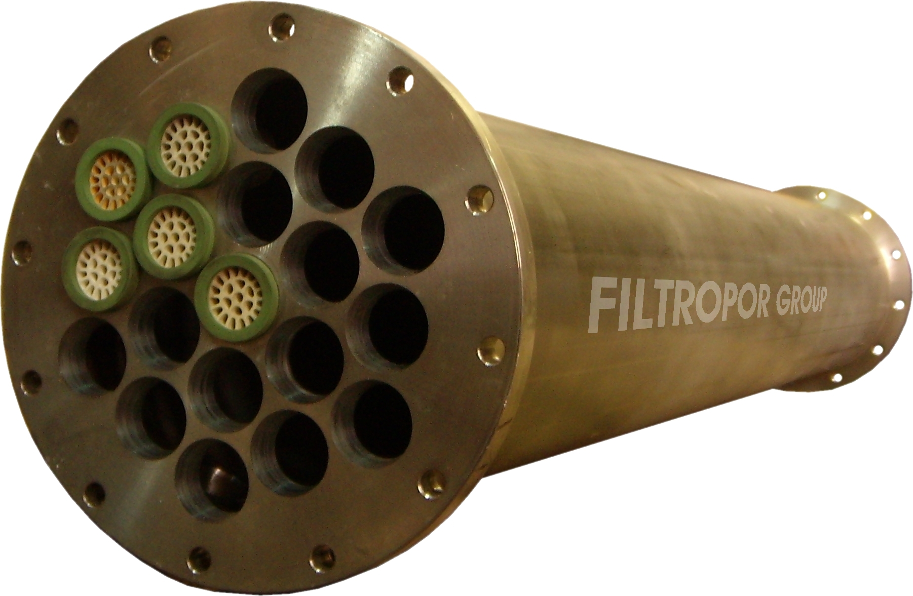
Модуль с 19-ю элементами.

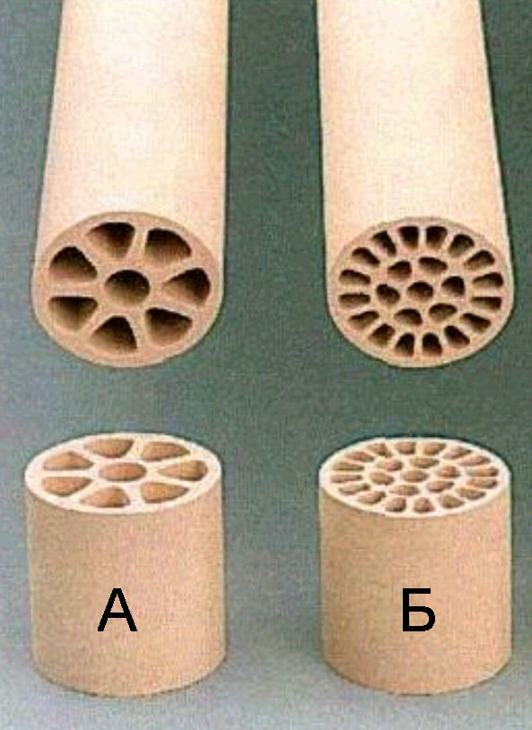 | Элементы мембранные керамические.  А - с эквивалентным диаметром 6.0 мм;  Б - с эквивалентным диаметром 3,5 мм.

Блок мембранный
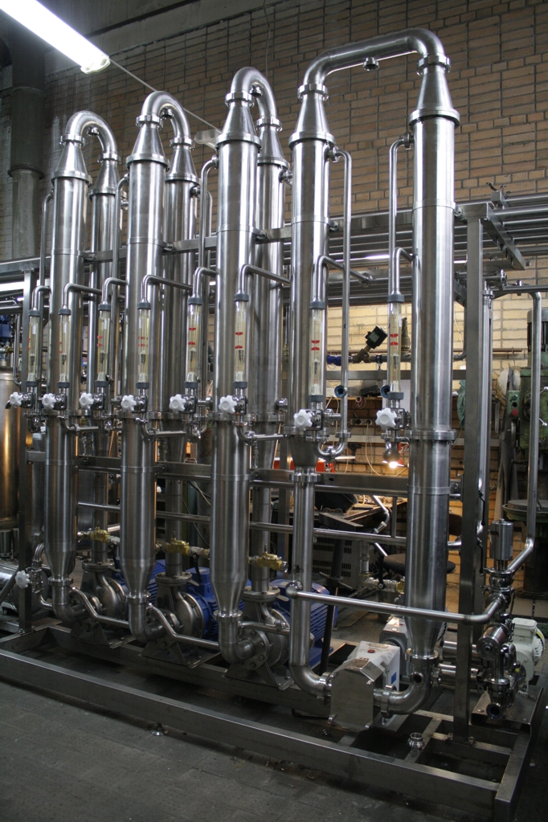

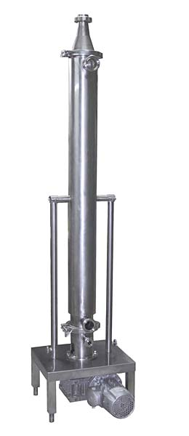
Охладитель скребковый
Изготовитель ООО «Славутич»

2. Нормализация молока по белку молока.
. Используется в производстве твердых сыров, творога и других молочных производств
Применяются ультрафильтрационные установки марки «ВОДОПАД УТК; ВОДОПАД УСП». Обеспечивается возможность использования практически молока с любым содержанием белка и, следовательно, стабильность производства.

3. Повышение содержания белка в молоке.
Применяется ультрафильтрация. Применяются ультрафильтрационные установки марки «ВОДОПАД УТК; ВОДОПАД УСП». Используется в производстве мягких сыров. Увеличивается выход сыра, снижается расход ферментов.

4. Переработка молочной сыворотки.

4. 1. Применяется ультрафильтрация и диафильтрация. Применяются ультрафильтрационные установки марки «ВОДОПАД УТК; ВОДОПАД УСП». Сыворотка разделяется на два продукта: белковый концентрат, который затем высушивается (WPC-60 сухой – ультрафильтрация; WPC-80 сухой - диафильтрация) и фильтрат (вода, лактоза, соли). Фильтрат используется для производства молочного сахара, напитков и других целей. Особенностью технологии является большое количество образуемого фильтрата. Поэтому экономически выгодная переработка фильтрата применительно к условиям предприятия и региона определяет эффективность переработки сыворотки.
4.2. Концентрирование сыворотки обратным осмосом или нанофильтрацией перед вакуумвыпариванием при производстве сухой сыворотки. При этом снижаются эксплуатационные расходы, улучшаются условия сушки.

5. Переработка рассолов.
Используется проточная микрофильтрация. Применяются ультрафильтрационные установки марки «ВОДОПАД МТК» Осуществляется очистка рассолов с возможностью их повторного использования.

6. Мембранная стерилизация молока.

Мембранная стерилизация молока (бактокейч) используется в промышленном масштабе с 90-х годов.
С разработкой керамических мембран нового поколения марки «Изофлюкс» (ТАМИ ДОЙЧЛАНД) процесс значительно упростился.
При мембранной стерилизации сквозь поры мембран проходит обезжиренное молоко, но не проходят бактерии. Обеспечивается высокая степень очистки от бактерий, которая не достигается другими методами, в том числе бактофугированием. Не меняется количественный и качественный состав фракций молока. Бактерии остаются в потоке над мембраной и концентрируются.
Образованный концентрат бактерий может использоваться в разных вариантах:
* смешивается со сливками, стерилизуется при высокой температуре и смешивается с очищенным от бактерий обезжиренным молоком,
* стерилизуется при высокой температуре и используется самостоятельно.
Если после мембранной стерилизации провести температурную пастеризацию, то можно получить стерилизованное молоко длительного хранения по качеству, соответствующему стандартному пастеризованному молоку.
Применяются ультрафильтрационные установки марки «ВОДОПАД МТК».
ООО «Фильтропор Групп» предлагает поставку «под ключ» установок мембранной стерилизации молока по новой технологии на основе специально разработанных мембранных керамических элементов марки «ИЗОФЛЮКС» (фирма «ТАМИ ДОЙЧЛАНД»).

В микробиологической и пищевой промышленности:

Наименование продукта | Тип мембран | Селекти-вность  мембран | Цель | Год внедрения | Характеристика Установки
Вакцина туберкулина PPD | Канал 2,5 мм | 300 КД | Очистка от высокомолекулярных соединений. Увеличение активности в 4 раза. | 2007 | З модуля, соединенных последовательно. В каждом модуле по 3 мембранных элемента. Установка периодического действия по концентрату. Фильтрат отводится непрерывно.
Растительные экстракты до 10 ингредиентов | Канал 2,5 мм | 0.2 мкм | Очистка от взвесей, стерилизация | 2005 | 2 модуля, соединенных последовательно. В каждом модуле по 19 мембранных элементов. Установка периодического действия по концентрату. Фильтрат отводится непрерывно.
Яблочный сок, гранатовый сок, кизиловый сок | Канал 2,5 мм | 0.2 мкм | Очистка от взвесей, стерилизация | 2005 | 2 модуля, соединенных последовательно. В каждом модуле по 19 мембранных элементов. Установка периодического действия по концентрату. Фильтрат отводится непрерывно.
Раствор глюкозы | Канал 2,5 мм | 0.14 мкм | Очистка от взвесей, стерилизация | 2008 | 2 модуля, соединенных последовательно. В каждом модуле по 3 мембранных элемента. Установка периодического действия по концентрату. Фильтрат отводится непрерывно.

При мембранном разделении многих продуктов микробиологической, медицинской и пищевой промышленности на поверхности мембран не образуется динамическая мембрана. Селективность процесса определяется только селективными свойствами самой мембраны. Для этих случаев накоплен достаточный опыт, что бы прогнозировать выбор мембраны в зависимости от разделяемого продукта. Но при этом необходимо знать не только паспортную задерживающую способность мембраны, но и каким методом калибрования она получена.

ООО «Фильтропор Групп  Генеральный директор, д.т.н., профессор | . | Лялин Валерий  Александрович
ООО «СЛАВУТИЧ»  Генеральный директор |  | Груздев Вячеслав  Леонидович

